DAGRITMEPICTOGRAMMEN
VOOR THUIS
STANDAARD
 | 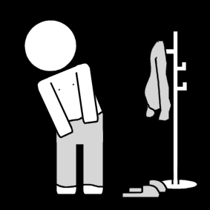 | 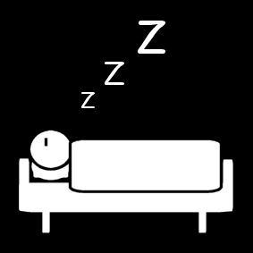
OPSTAAN | AANKLEDEN | BEDTIJD

VOEDING
 |  |  | 
ONTBIJT | MIDDAGETEN | TUSSENDOORTJE | TUSSENDOORTJE

AVONDETEN

SPELEN
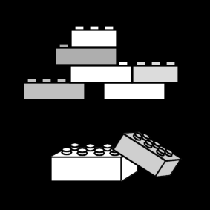 |  | 
ALLEEN SPELEN | ALLEEN SPELEN | BUITENSPELEN | BUITENSPELEN
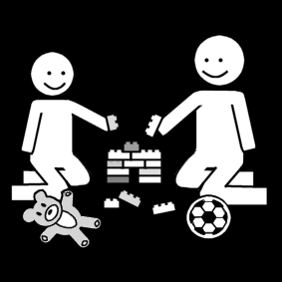 |  | 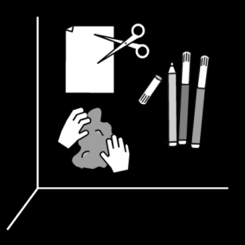 | 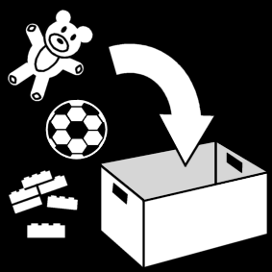
SAMEN SPELEN | TABLET / I-PAD | KNUTSELEN | OPRUIMEN

ONTSPANNING
 | 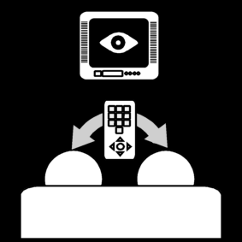 |  | 
WANDELING | TV | VOORLEESVERHAAL | (OP) BEZOEK

WERKJES ERGENS NAARTOE
 |  |  | 
HELPEN MET HUISHOUDEN | WERKJE MAKEN | ERGENS NAARTOE MET DE AUTO | ERGENS NAARTOE MET DE FIETS
HYGIËNE
 |  | 
WASSEN | BAD / DOUCHE | TANDEN POETSEN

Deze pictogrammen zijn gekozen om het dagritme voor thuis te visualiseren. Naar school staat hier bijgevolg niet bij. Heb je dit toch graag of heb je nog andere pictogrammen nodig? Neem een kijkje op onderstaande website!
https://www.sclera.be/nl/picto/overview

